

Una mujer en silla de ruedas denuncia falta de adaptación de las consultas de ginecología del Reina Sofía

La Federación Centro de Referencia Andaluz de Enfermedades Raras muestra su apoyo a esta paciente que necesitó la ayuda de cinco personas para trasladarse a una camilla de exploración ante la ausencia de una grúa adecuada
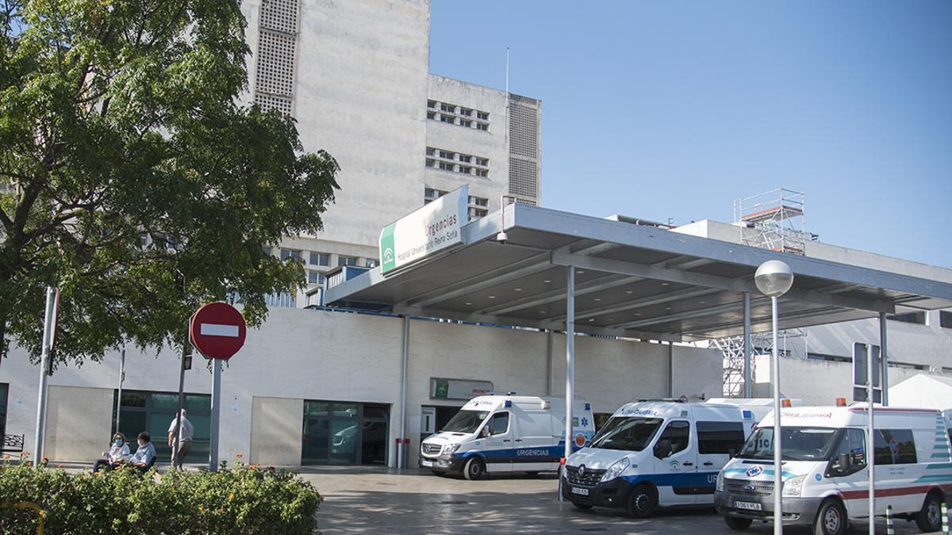- Entrada a las urgencias de Reina Sofía
Redacción Cordópolis
17 de enero de 2023 10:22h

@cordopolis_es
La Federación Centro de Referencia Andaluz de Enfermedades Raras (CRAER) denuncia la falta de accesibilidad de las consultas del Hospital Reina Sofía de Córdoba. Un déficit que sufrió el pasado miércoles una paciente afectada de postpolio, una enfermedad rara que la obliga a utilizar una silla de ruedas para sus desplazamientos.
La presidenta de CRAER, Rosa García, explicó que la afectada acudió a una consulta de ginecología en el centro hospitalario pero no pudo acceder por sí misma a la camilla de exploración por no estar ésta adaptada y por no contar con una grúa adecuada para el traspaso de la silla a la camilla.
De hecho, el propio informe médico recoge que fue necesario avisar a dos celadoras para pasar a la paciente de su silla de ruedas a la de exploración mediante una grúa que tuvieron que ir a buscar a la sexta planta del hospital. Sin embargo, no se pudo utilizar la grúa porque “el arnés no tiene las medidas necesarias para su paso”, recoge el informe.
Finalmente, entre las dos celadoras y el personal de consulta (la médica, otra facultativa y una enfermera), en total cinco personas, la paciente pudo ser trasladada de la silla de ruedas a la camilla, teniendo que escuchar comentarios como “estamos todos para un bañito”. El traslado podría haberse hecho por sus propios medios si la consulta hubiera estado adaptada o hubiera contado con una grúa adecuada, denuncia la Federación.
Por ello, la afectada ha cursado una reclamación en la que relata que no solo nunca la han derivado al centro de referencia de la enfermedad rara que padece, ni la han informado de posibles ensayos clínicos o de medicamentos huérfanos para su patología, ni tampoco ha recibido información “medianamente de calidad” sobre su estado de salud o las posibles consecuencias por padecer síndrome postpolio, sino que tiene que soportar la discriminación y la humillación de la administración sanitaria andaluza.
En este sentido, la denunciante describe que se ha sentido “violentada, humillada y vejada, sinceramente, no más que un saco que se transporta de un sitio a otro despreciando sus sentimientos, emociones y dignidad, apretándome, arrastrándome y tirando de cada extremidad para ser depositada en la camilla de reconocimiento ginecológico”. Igualmente, cuenta el miedo que pasó a sufrir una caída “en el caso de que a alguna de las cinco personas que me han transportado a peso les hubiera fallado la fuerza y me hubiera dejado caer” porque “hay que tener en cuenta que la enfermedad rara que padezco produce enormes dolores y me imposibilita moverme, andar y desplazarme de cualquier forma, por lo que el daño de una caída en pacientes como yo supone un doble atentado a la vida”. Y a ello hay que sumar, obviamente, “el incumplimiento de las medidas de prevención de riesgos laborales para las profesionales que la atendieron, que podrían haber resultado lesionadas precisamente por la falta de medios materiales adecuados”.
El sentimiento de humillación que sintió esta persona fue tal que en su reclamación recoge que “terminada esta intervención, que en su totalidad ha durado alrededor de hora y media, realmente solo quiero irme a mi casa, esconderme en un rincón, que nadie me hable y llorar sola”, por lo que ha necesitado de la ayuda de CRAER para cursar la denuncia “ya que no tengo fuerzas para poder defenderme de esta administración que una vez y otra y otra atenta contra mi dignidad”.
Por ello, la afectada solicita una llamada telefónica de disculpa del presidente del Parlamento andaluz y anterior consejero de Salud, Jesús Aguirre, quien, como recuerda CRAER, se había comprometido a elaborar un Plan Andaluz de Enfermedades Raras que, como casi todas las promesas electorales, se ha quedado olvidado en un cajón.
“Es una vergüenza que a las alturas que estamos las personas con movilidad reducida tengan que soportar este tipo de situaciones en espacios públicos por la falta de adaptación y accesibilidad, especialmente, en centros sanitarios a los que por sus patologías se ven obligados a acudir con frecuencia”, critica García, queremarca que “las personas con enfermedades raras suelen sufrir problemas de movilidad por lo que son uno de los colectivos más afectados por esta falta de accesibilidad”.
García afirma que “esta es una prueba más del abandono absoluto en el que se encuentran las personas que padecen una patología poco frecuente”, que son “ciudadanos y ciudadanas de segunda para los políticos y políticas, que solo se acuerdan de ellas en periodo electoral pero que luego les niegan lo mínimo para recibir una atención médica, como poco, respetuosa”.
El presidente de la Junta de Andalucía, Juanma Moreno, afirma que el presupuesto de la Junta apuesta por un mayor apoyo a la sanidad de los andaluces y andaluzas, pero con ejemplos como el de esta paciente con una enfermedad rara parece faltarse a la verdad, concluye la Federación CRAER.

